**Домашнее задание**

**Тема недели: «Игры, игрушки и забавы.»**

**Младшая группа, воспитатель: Косенкова Е.А.**

**23.07.18г.-27.07.18г.**

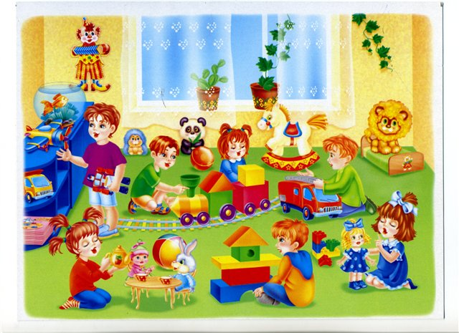

1. Рекомендации родителям:

-  Рассмотреть с ребенком несколько игрушек.

- Определить материал, из которого каждая из них сделана (деревянная, резиновая, пластмассовая, плюшевая, меховая).

- Отметить внешние признаки игрушки: форму (круглая, квадратная, овальная, прямоугольная), цвет, качество (мягкая, твердая, гладкая, шершавая).

- Провести с ребенком беседу о бережном отношении к игрушкам.

2. Упражнения на развитие речи:

- Дидактическая игра «Узнай игрушку по описанию»

- Взрослый рассказывает об игрушке, а ребенок ее называет.

- Дидактическая игра «Узнай свои игрушки на ощупь»

- Ребенку предлагается с закрытыми глазами ощу­пать любую игрушку и назвать ее.

- Составить описательный рассказ об игрушке по следующему плану:

1.Что это?

1. Каков ее внешний вид (величина, цвет, форма)?
2. Из какого материала сделана?
3. Как с ней можно играть?

- Упражнение «Подбери признак»: Кукла (какая?) – красивая, новая, резиновая, любимая, ... ,

Мяч (какой?) - ....

- Упражнение «Назови ласково»: Мяч - мячик, кукла - ... ; мишка - ... ; матрешка - ... ; машина - ...

- Прочитать стихотворение «Игрушки» Агнии Барто [для самых маленьких](http://deti-i-mama.ru/category/stixi/dlya-samyx-malenkix/)

[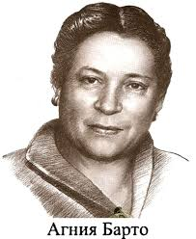](http://deti-i-mama.ru/stixi-agnii-barto-dlya-malyshej/barto_portret/)

**Стихи про игрушки принесли Агнии Барто** известность и популярность. Они любимы детьми, потому что понятны, написаны простым языком, легкой формой восприятия, «детским» размером — хореем — это смена ударного и безударного слога.

Все **стихи Агнии Барто из цикла «Игрушки» (1936 год)** для малышей собраны на одной странице. Если вы желаете узнать что-то новое про любимые стихотворения Агнии Барто или посмотреть иллюстрации, то нажимайте на ссылки-заглавия стихотворений. На странице собраны иллюстрации талантливого художника — Сони Карамелькина

### [Лошадка](http://deti-i-mama.ru/agniya-barto-loshadka/)

[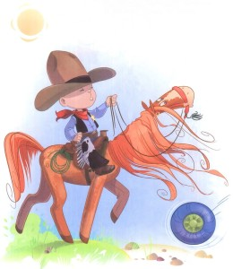](http://deti-i-mama.ru/stixi-agnii-barto-dlya-malyshej/lohadka-agniya-barto/) Я люблю свою лошадку,  
Причешу ей шёрстку гладко,  
Гребешком приглажу хвостик  
И верхом поеду в гости.

### [Зайка](http://deti-i-mama.ru/agniya-barto-zajka/)

[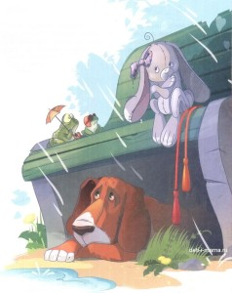](http://deti-i-mama.ru/stixi-agnii-barto-dlya-malyshej/zaika-agniya-barto/) Зайку бросила хозяйка —  
Под дождем остался зайка.  
Со скамейки слезть не мог,  
Весь до ниточки промок.

### [Мишка](http://deti-i-mama.ru/agniya-barto-mishka/) [Мишка Барто](http://deti-i-mama.ru/stixi-agnii-barto-dlya-malyshej/barto_mihka-2/)

Уронили мишку на пол,  
Оторвали мишке лапу.  
Все равно его не брошу —  
Потому что он хороший.

### [Кораблик](http://deti-i-mama.ru/agniya-barto-korablik/)

[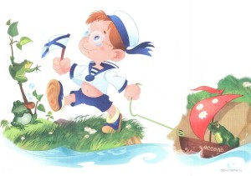](http://deti-i-mama.ru/stixi-agnii-barto-dlya-malyshej/korablik-agniya-barto/) Матросская шапка,  
Верёвка в руке,  
Тяну я кораблик  
По быстрой реке.  
И скачут лягушки  
За мной по пятам,  
И просят меня:  
— Прокати, капитан!

### [Бычок](http://deti-i-mama.ru/agniya-barto-bychok/)

[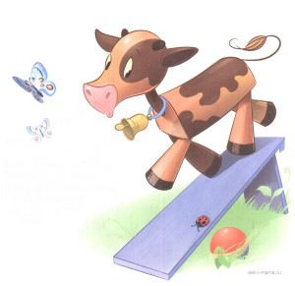](http://deti-i-mama.ru/stixi-agnii-barto-dlya-malyshej/bichok-agniya-barto/) Идет бычок, качается,  
Вздыхает на ходу:  
— Ох, доска кончается,  
Сейчас я упаду!

### [Мячик](http://deti-i-mama.ru/agniya-barto-myachik/)

[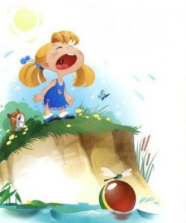](http://deti-i-mama.ru/stixi-agnii-barto-dlya-malyshej/myachik_barto-2/)

 Наша Таня громко плачет:  
Уронила в речку мячик.  
— Тише, Танечка, не плачь:  
Не утонет в речке мяч.

### [Грузовик](http://deti-i-mama.ru/agniya-barto-gruzovik/)

[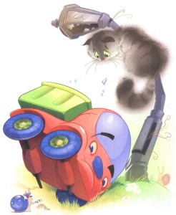](http://deti-i-mama.ru/stixi-agnii-barto-dlya-malyshej/gruzovik-barto-agniya/)

Нет, напрасно мы решили  
Прокатить кота в машине:  
Кот кататься не привык —  
Опрокинул грузовик.

### [Слон](http://deti-i-mama.ru/agniya-barto-slon/)

[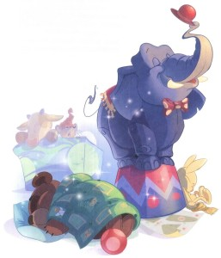](http://deti-i-mama.ru/stixi-agnii-barto-dlya-malyshej/slon-agniya-barto-2/)

 Спать пора! Уснул бычок,   
Лег в коробку на бочок.  
Сонный мишка лег в кровать,  
Только слон не хочет спать.  
Головой качает сон,  
Он слонихе шлет поклон.